27. svibnja 2020.
Dragi moji učenici! ☺
HRV, MAT (PowerPoint prezentacija) PID (Word dokument s listićima), TZK

HRVATSKI JEZIK

-pročitati tekst na stranici 284./285.
POZORNO pročitati 286. i 287. str
-riješiti 285., 288., 289.

PLAN PLOČE

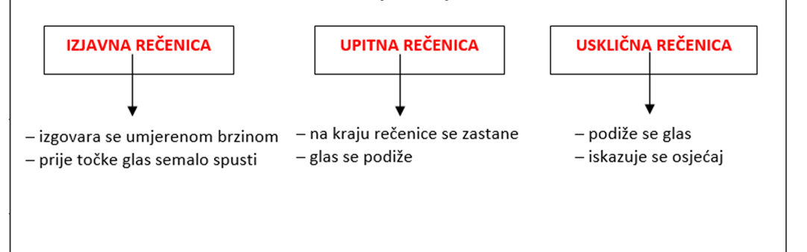
MATEMATIKA

KOCKA -obrada
OTVORITI PREZENTACIJU „KOCKA OBRADA“
Pročitati i riješiti u udžbeniku stranicu 130/131.
-riješiti radnu bilježnicu 128. str, 2. i 4. zadatak
-domaća zadaća: zbirka zadataka 117. str

PLAN PLOČE

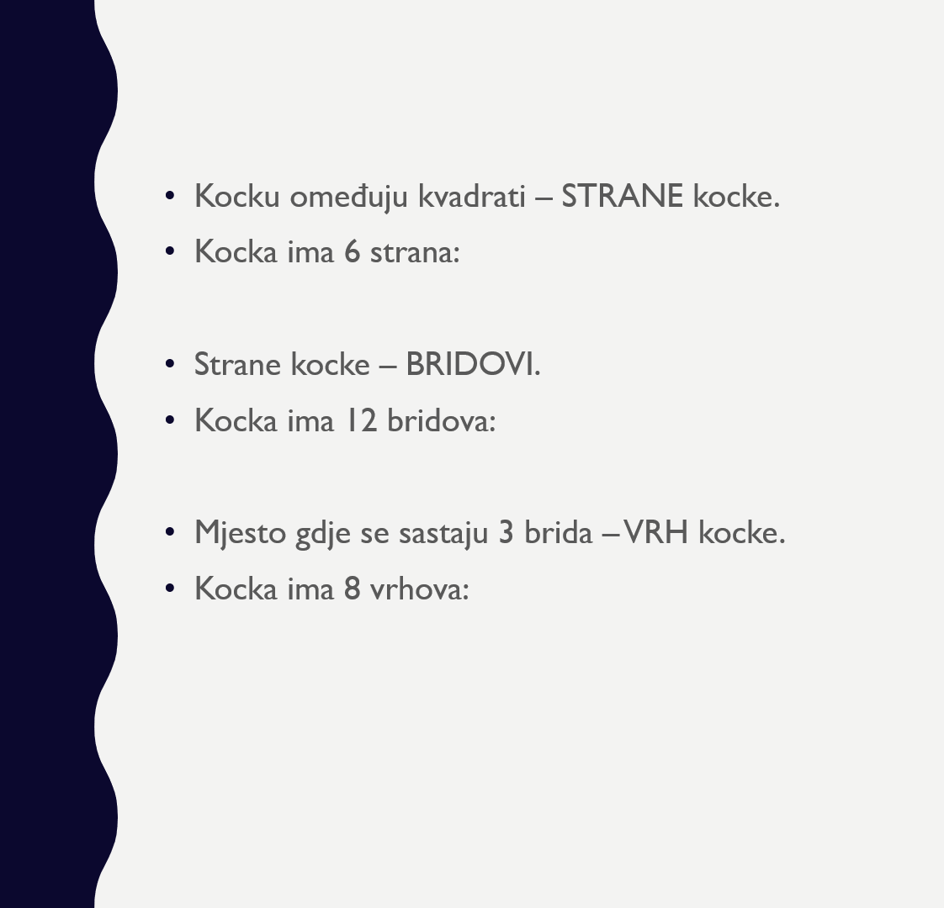
UZ POMOĆ UDŽBENIKA DOVRŠITI ZADATAK:
- KOCKA IMA 6 STRANA
- KOCKA IMA 12 BRIDOVA:
- KOCKA IMA 8 VRHOVA:

PRIRODA I DRUŠTVO

Ponavljanje
OTVORITI WORD DOKUMENT „PRIRODA-PONAVLJANJE“
Isprintati listiće i riješiti ih ili prepisati u bilježnicu samo točne odgovore.

TZK

-VJEŽBAJMO UZ HRT3

